Министерство образования Республики Беларусь

Учреждение образования

БЕЛОРУССКИЙ ГОСУДАРСТВЕННЫЙ УНИВЕРСИТЕТ

ИНФОРМАТИКИ И РАДИОЭЛЕКТРОНИКИ

Факультет инфокоммуникаций

Кафедра защиты информации

Лабораторная работа № 4

«Протокол маршрутизации по состоянию канала»

Шифр: 173

Проверила:

Белоусова Е.С.

Выполнила:

ст. гр. 961401

Савченко Е.А.

­

Минск 2021

***Цель:*** *изучить алгоритм поиска кратчайшего пути, механизм передачи данных при настройке маршрутизации по состоянию канала, овладеть навыками настройки протокола OSPF на маршрутизаторах*

**Ход работы**

Заданный IPv4 : 172.10.0.0 /24

Таблица 1 – Результаты разделения заданной сети на подсети

|  |  |  |  |
| --- | --- | --- | --- |
| Номер подсети | IP-адрес подсети | Диапазон адресов | Маска/  Шаблонная маска |
| VLAN38 | 172.10.0.0 /28 | 172.10.0.1 – 172.10.0.14 | 255.255.255.240  0.0.0.15 |
| VLAN430 | 172.10.0.16 /28 | 172.10.0.17 – 172.10.0.30 |
| VLAN33 | 172.10.0.32 /28 | 172.10.0.33 – 172.10.0.46 |
| VLAN34 | 172.10.0.48 / 28 | 172.10.0.49 – 172.10.0.62 |
| VLAN30 | 172.10.0.64/29 | 172.10.0.65 – 172.10.0.70 | 255.255.255.248  0.0.0.7 |
| VLAN32 | 172.10.0.72 / 29 | 172.10.0.73 – 172.10.0.78 |
| VLAN50 | 172.10.0.80 /29 | 172.10.0.81 – 172.10.0.86 |
| WLAN | 172.10.0.88 /29 | 172.10.0.89 – 172.10.0.94 |
| building1  (VLAN97) | 172.10.0.96/29 | 172.10.0.97 – 172.10.0.102 |
| Сеть№9  (VLAN105) | 172.10.0.104 /29 | 172.10.0.105 –172.10.0.110 |
| R1-R3 | 172.10.0.112 /30 | 172.10.0.113–172.10.0.114 | 255.255.255.252  0.0.0.3 |
| R2-R3 | 172.10.0.116 /30 | 172.10.0.117–172.10.0.118 |
| R1-R2 | 172.10.0.120 /30 | 172.10.0.121–172.10.0.122 |
| R0-R1 | 172.10.0.124 /30 | 172.10.0.125–172.10.0.126 |
| R4-R2 | 172.10.0.128 /30 | 172.10.0.129–172.10.0.130 |
| R4-R0 | 172.10.0.132 /30 | 172.10.0.133–172.10.0.134 |
| R0-WR | 172.10.0.136 / 30 | 172.10.0.137–172.10.0.138 |

Таблица 2 – Определение DR и BDR марщрутизаторов

|  |  |  |  |  |  |  |  |
| --- | --- | --- | --- | --- | --- | --- | --- |
| Имя | До настройки идентификаторов | | Настройка loopback | | Настройка идентификаторов | | Passive-int |
| Router ID | DR/BDR | Router ID | DR/BDR | Router ID | DR/BDR |
| R0 | 192.168.100.1 | R1-BDR  R4-BDR | 1.1.1.1 | BDR  BDR | 45.45.45.45 | BDR  BDR | fa 0/0.1  fa0/0.2  fa0/0.30  fa0/0.32  fa0/0.38  fa0/0.430  fa0/1.1  fa0/1.2  fa0/1.33  fa0/1.34  eth0/0/0.1  eth0/0/0.2  eth0/0/0.50 |
| R1 | 192.168.176.1 | R0-DR  R2- DR  R3 – DR | 2.2.2.2 | DR  BDR  BDR | 45.45.45.46 | DR  BDR  BDR | fa 0/0.304  fa 0/0.305  fa 0/0.306 |
| R2 | 192.168.173.1 | R1-BDR  R3-BDR  R4 BDR | 3.3.3.3 | DR  BDR  BDR | 45.45.45.47 | DR  BDR  BDR | fa 0/0.301  fa 0/0.302  fa 0/0.303 |
| R3 | 172.10.0.118 | R1-BDR  R2-DR | 4.4.4.4 | DR  DR | 45.45.45.48 | DR  DR | fa 0/0.105 |
| R4 | 172.10.0.133 | R0-DR  R2-DR | 5.5.5.5 | DR  DR | 45.45.45.49 | DR  DR | fa 0/0.97 |

2.

. 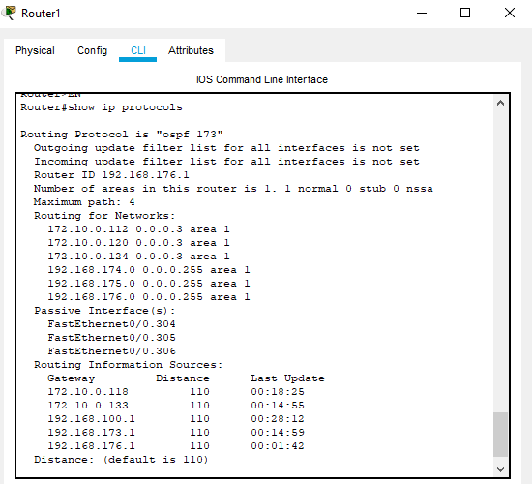

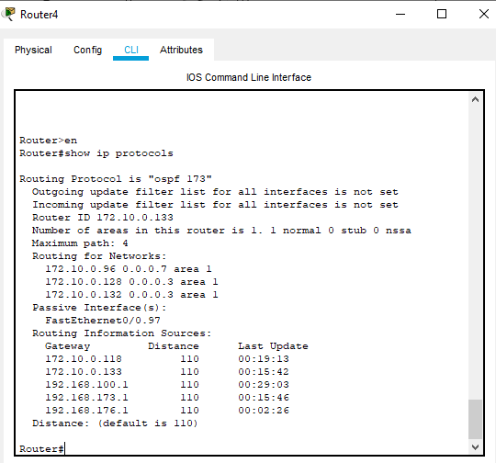

5.

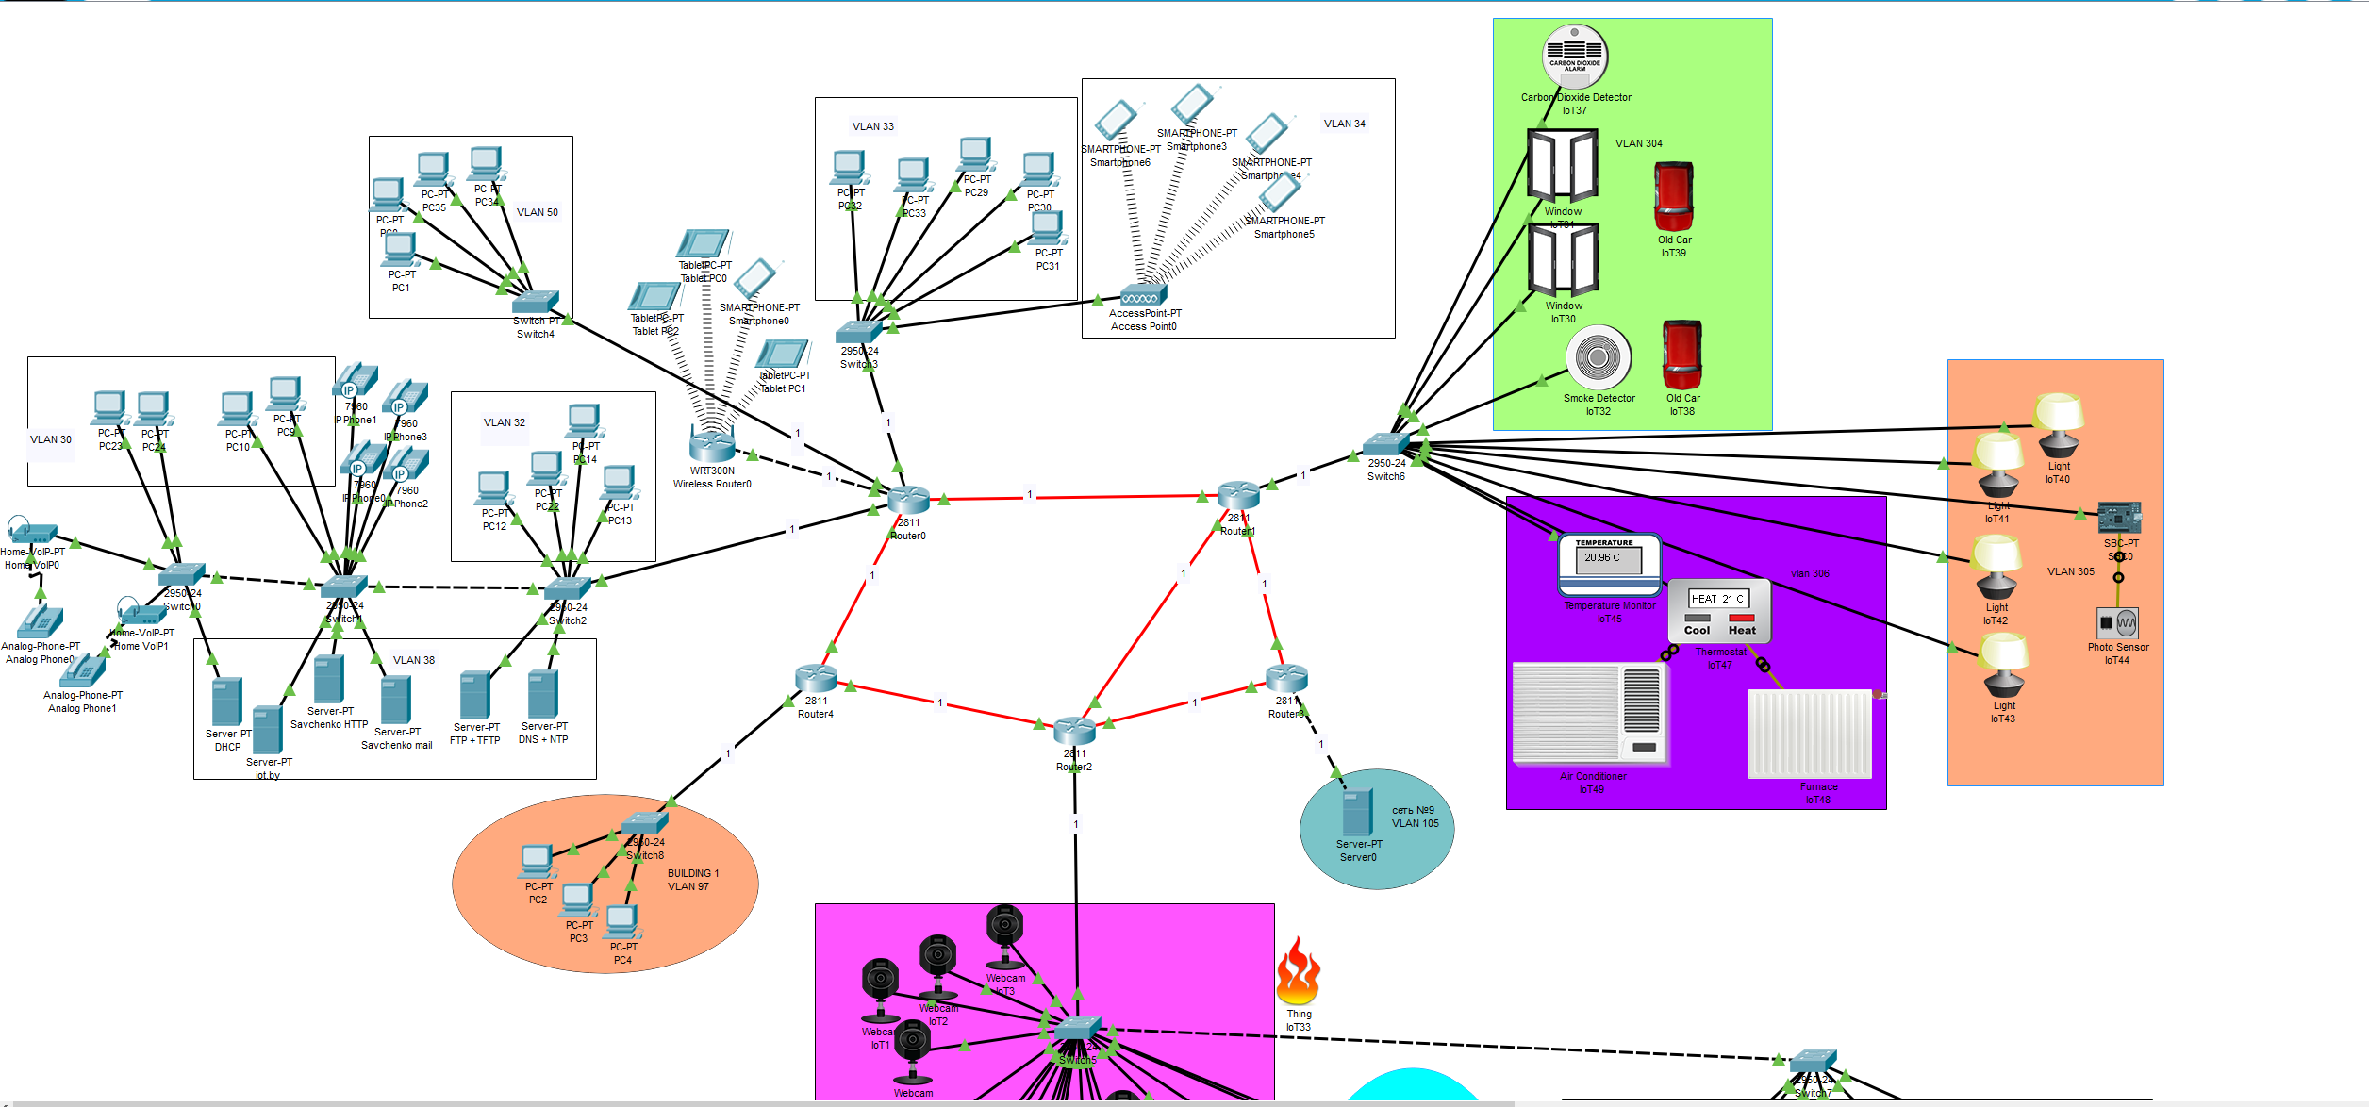

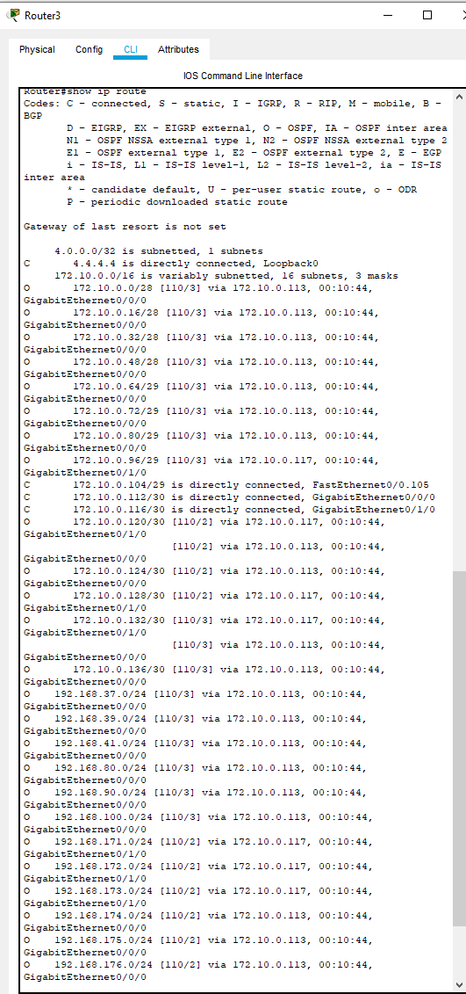

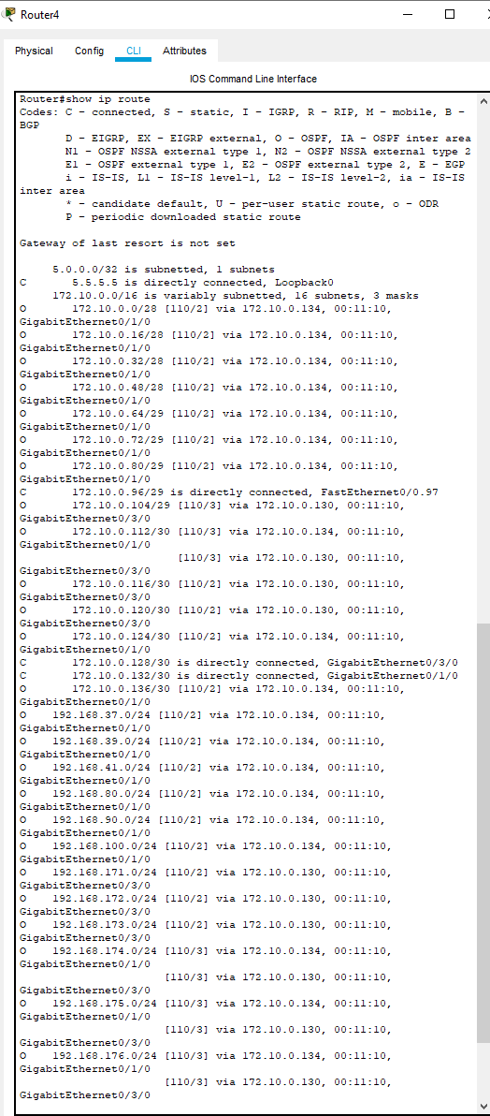

6. 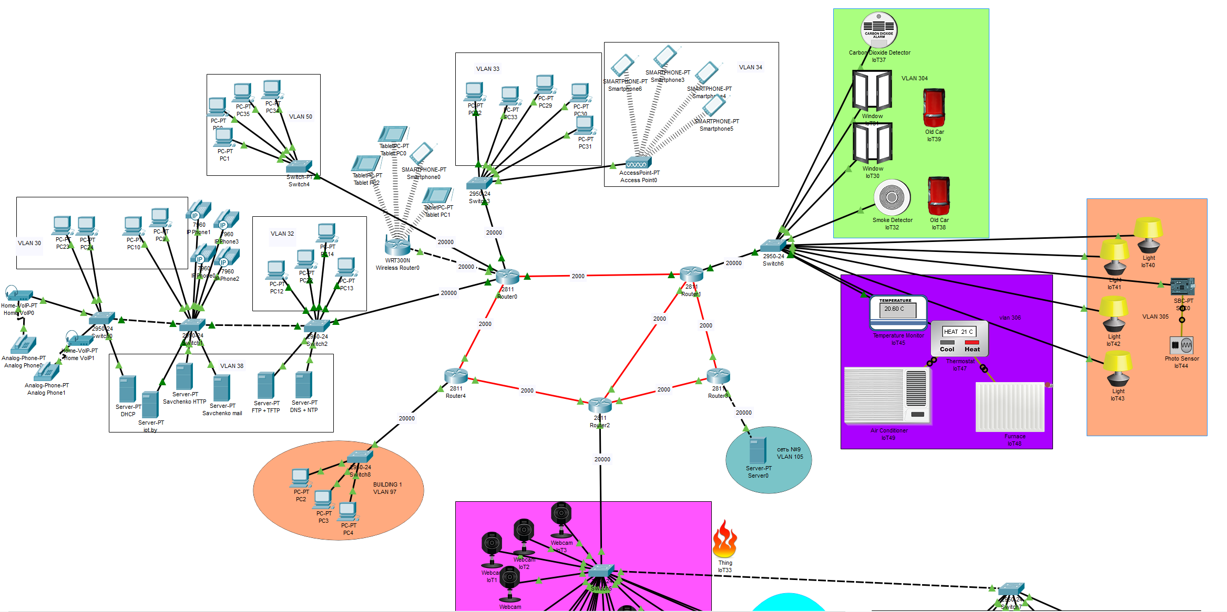

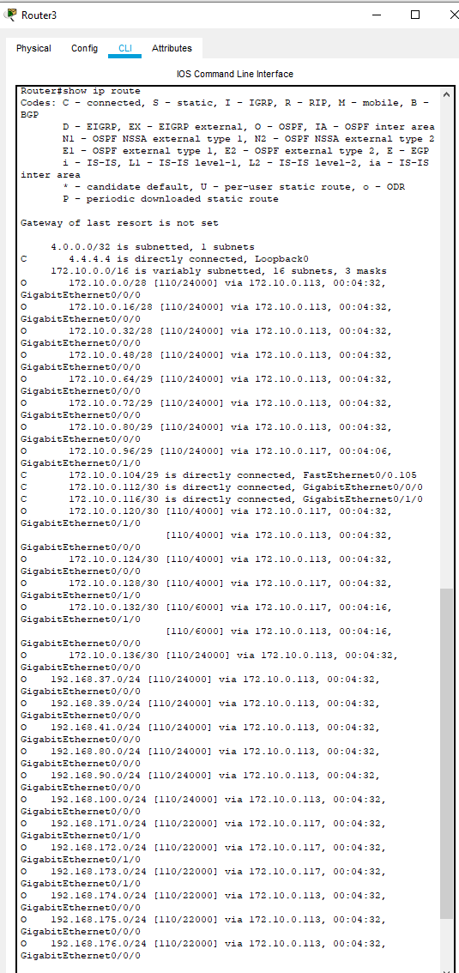

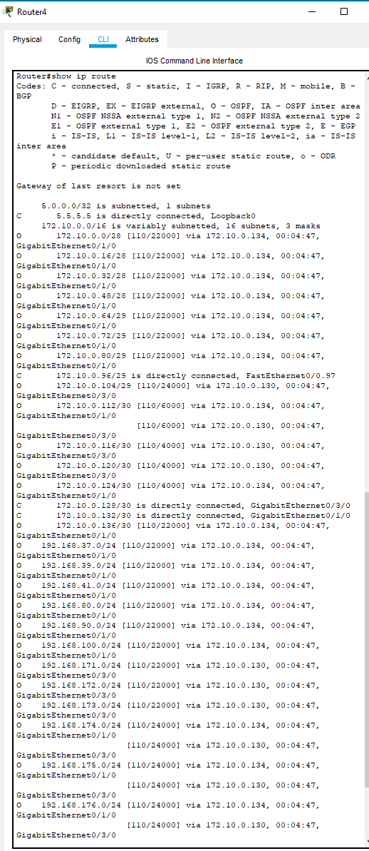

7. R3 - gig 0/0/0 – 256000 кбит

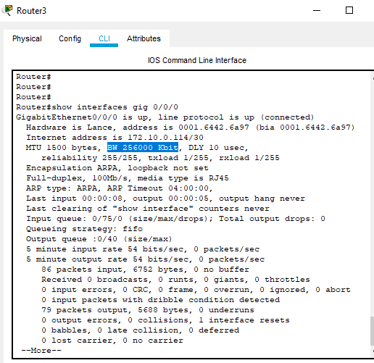

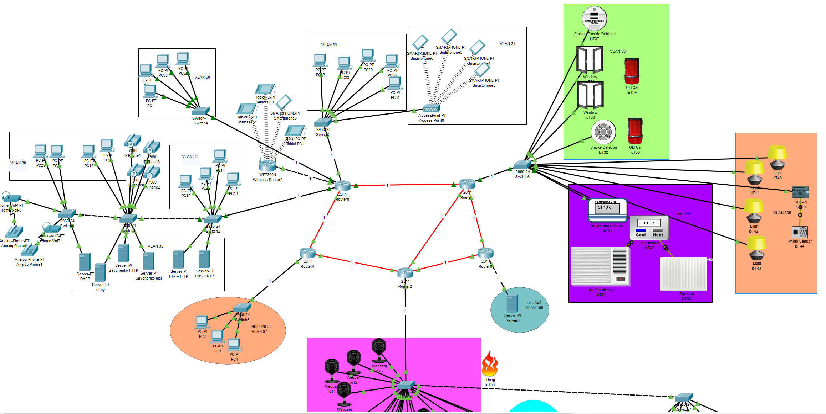

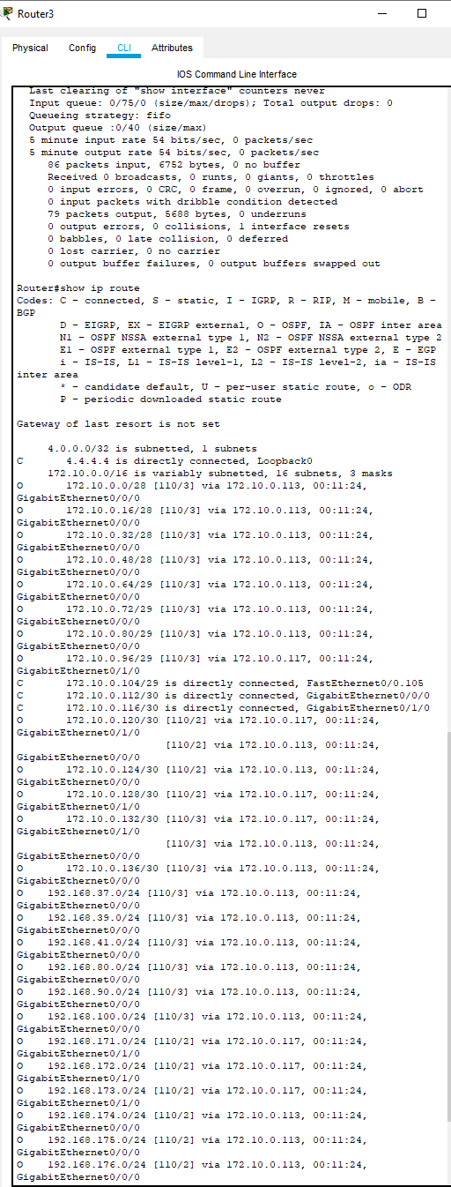

8

. 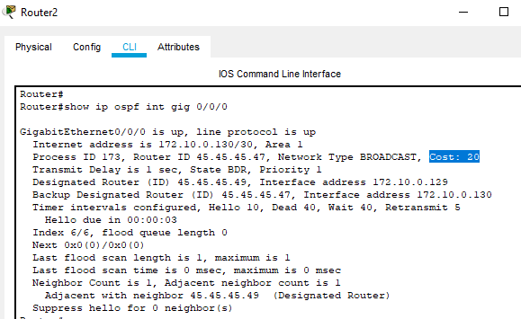

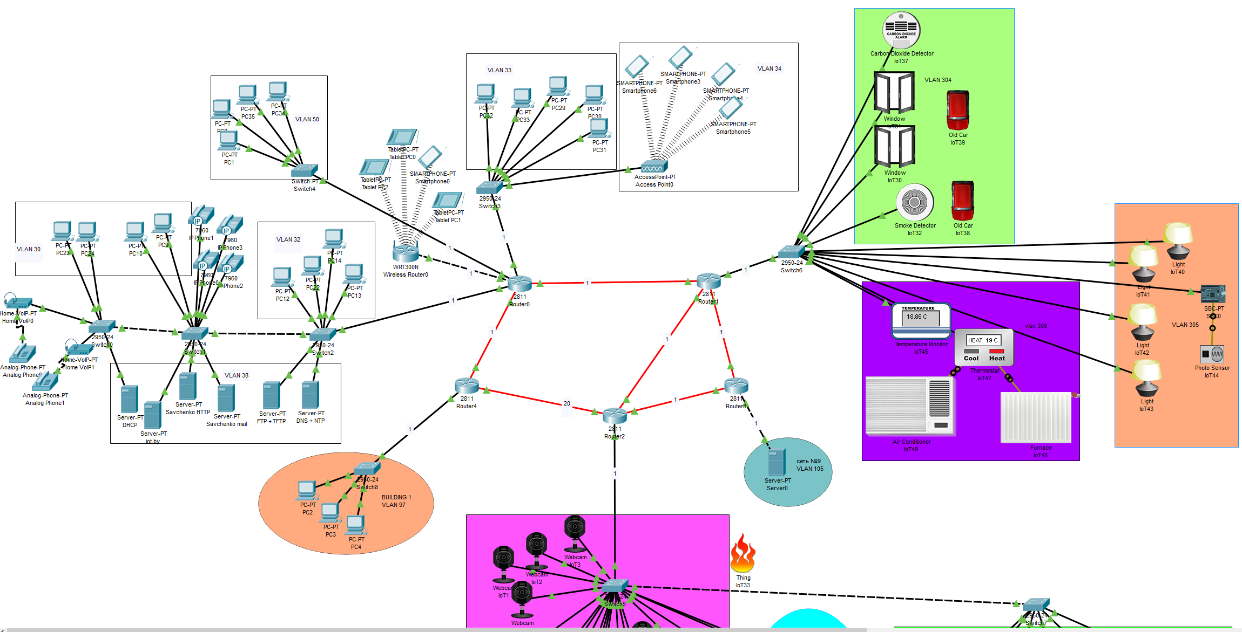

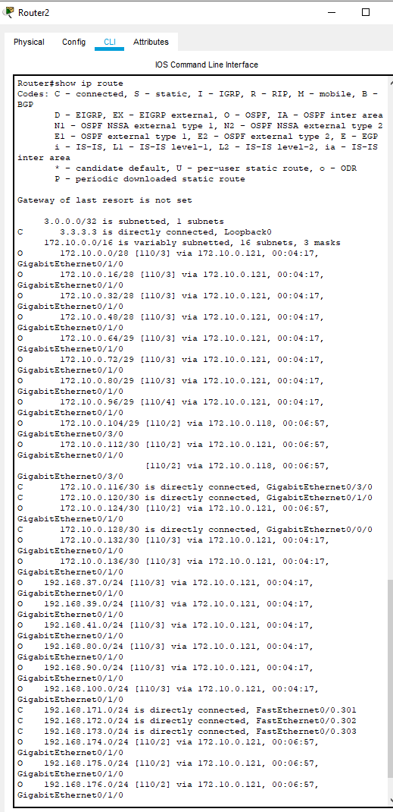

Вывод: OSPF - протокол динамической маршрутизации, основанный на технологии отслеживания состояния канала и использующий для нахождения кратчайшего пути алгоритм Дейкстры. Маршрутизаторы производят обмен малыми пакетами HELLO. После выполнения обмена между ними устанавливаются соседства. Каждый из маршрутизаторов добавляет в специальную локальную таблицу соседей. Маршрутизаторы выполняют сбор состояний своих связей с соседями. После сбора состояний маршрутизатор формирует пакет LSA, который рассылается каждому соседу, а тот передает пакет дальше по сети. После получения пакета LSA каждый маршрутизатор добавляет содержащуюся в нем информацию в локальную таблицу LSDB. В таблице LSDB накапливаются данные обо всех парах маршрутизаторов в пределах сети. На основании накопленных данных выстраивается полная карта сети, которая включает все действующие маршрутизаторы и образованные между ними связи. Используя дерево кратчайшего пути, каждый маршрутизатор выполняет поиск самых коротких маршрутов во все сети и формирует из них таблицу маршрутизации.